CUADERNILLO 1º
GRADUADO SECUNDARIA
ÁMBITO
COMUNICACIÓN: INGLÉS

CEPA ALONSO QUIJANO
AVDA. MENÉNDEZ PELAYO, s/n.
TELÉFONOS: 967 143616 y 621 373 371
02600 VILLARROBLEDO
02003880.cea@edu.jccm.es(NO ENVIAR CUADERNILLOS A ESTA DIRECCIÓN)
cepaalonsoquijano19@gmail.com(NO ENVIAR CUADERNILLOS A ESTA DIRECCIÓN)
www.cepa-alonsoquijano.es

FECHA ENTREGA CUADERNILLOS

BLOQUE 1 | Hasta el 17 de octubre de 2025
BLOQUE 2 | Hasta el 13 de noviembre de 2025
BLOQUE 3 | Hasta el 12 de diciembre de 2025

FECHAS DE EXÁMENES
ASIGNATURA | EXAMEN  1º BLOQUE | EXAMEN  1º EVALUACIÓN | EVALUACIÓN FINAL | HORA EXAMEN
INGLÉS | 30 de octubre de 2025 | 27 de noviembre de 2025 | 15 de enero de 2026 | 19:00

PRIMER CUATRIMESTRE 2025/2026

TUTORÍAS Y DUDAS

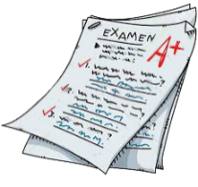
VIERNES de 12 a 13 horas

¿QUÉ UNIDADES DIDÁCTICAS ENTRAN EN LOS EXÁMENES?

El contenido se estructura en tres bloques, cada uno de los cuales está dividido en varios temas.
Durante este curso, se realizarán dos pruebas:

- EXAMEN 1º BLOQUE: tendrá lugar el 30 de octubre de 2025. En esta convocatoria se da la opción de realizar un examen parcial que correspondería al primer bloque 1. Los bloques aprobados en esta prueba se considerarán superados y no habrá que examinarse de ellos en el examen final.
- EXAMEN 1ª EVALUACIÓN: tendrá lugar el día 27 de noviembre de 2025. En esta convocatoria habrá que hacer una prueba obligatoria correspondiente a los bloques 1 y 2 excepto los aprobados en el parcial. Los bloques aprobados en esta prueba se considerarán superados.
- EXAMEN EVALUACIÓN FINAL: tendrá lugar el día 15 de enero de 2026. En esta convocatoria habrá que hacer el último bloque 3 y los suspensos con anterioridad. Los bloques aprobados en esta prueba se considerarán superados.

- La hora de los exámenes será las 19:00 horas. No se podrá salir del examen antes de las 20:00 horas y nadie podrá entrar al examen más tarde de las 20:00 horas
- Los bloques se consideran aprobados con una calificación de 5 sobre 10.
- Para poder aprobar el módulo hay que tener los tres bloques aprobados.

¿CÓMO SE CALCULA LA CALIFICACIÓN FINAL?

La calificación final se calcula ponderando un 80%(8 puntos) la nota media de las calificaciones de los bloques (exámenes), y un 20%(2 puntos), correspondiente al cuadernillo.

La entrega de actividades no es obligatoria. El abandono de estas tareas NO conlleva la imposibilidad de presentarse a los exámenes, pero supondría una nota de 0 puntos sobre 2 posibles en este apartado y el examen seguiría teniendo un peso de ocho puntos, por lo que habría que tener un 6.25 sobre 10 en el examen para que la media fuese 5 y poder aprobar el módulo.
En caso de entregar estas tareas fuera de plazo, la máxima nota a la que se podrá aspirar en las mismas será de un 5 (es decir, un punto sobre los dos posibles que valen las tareas).

No olvides tampoco que para poder aprobar este módulo es imprescindible tener aprobados los anteriores del ámbito.
¿DÓNDE PUEDO CONSEGUIR EL MATERIAL PARA SEGUIR EL MÓDULO?

- Puedes conseguir el temario del curso comprándolo en fotocopias en la copistería de ASPRONA (Villarrobledo).

PROFESORES RESPONSABLES EN CADA AULA*
VILLARROBLEDO | EL BONILLO | OSSA DE MONTIEL | MUNERA | LEZUZA | ALCARAZ
M.ª Belén Menéndez Campo. | Ana Mª Hernández Martínez | Rocío Moreno Flores | Patricia Botija García | Elena Ruiz Gómez | Eva Tébar Ochoa

*Vuestros profesores resolverán vuestras dudas en su horario de tutorías.
¡IMPORTANTE! ¿A quién debes enviar tu cuadernillo? Depende del aula en la que estés matriculado: Entrega tu cuadernillo en papel, pero si te es imposible hacerlo así, envíalo a las siguientes direcciones dependiendo del tutor asignado.
 | VILLARROBLEDO  / EL BONILLO /  OSSA DE MONTIEL | LEZUZA | MUNERA | ALCARAZ
INGLÉS MÓDULO 1 | BELÉN MENÉNDEZ CAMPO  mbmc04@educ  astillalamancha. es | ELENA RUIZ GÓMEZ  eerg43@educas tillalamancha.es | PATRICIA BOTIJA GARCÍA  ppbg21@educas tillalamancha.es | EVA TÉBAR OCHOA  eeto05@educas tillalamancha.es
INGLÉS MÓDULO 2 | MARÍA ORTEGA BRAZÁLEZ  mmob13@educ astillalamancha.  es | ELENA RUIZ GÓMEZ  eerg43@educas tillalamancha.es | PATRICIA BOTIJA GARCÍA  ppbg21@educas tillalamancha.es | EVA TÉBAR OCHOA  eeto05@educas tillalamancha.es
INGLÉS MÓDULO 3 | MARÍA FELIPE MARTÍNEZ  mmfm57@educ  astillalamancha. es | ELENA RUIZ GÓMEZ  eerg43@educas tillalamancha.es | PATRICIA BOTIJA GARCÍA  ppbg21@educas tillalamancha.es | EVA TÉBAR OCHOA  eeto05@educas tillalamancha.es
INGLÉS MÓDULO 4 | ANA MARÍA LÓPEZ CANO  amlc08@educas  tillalamancha.es | ELENA RUIZ GÓMEZ  eerg43@educas tillalamancha.es | PATRICIA BOTIJA GARCÍA  ppbg21@educas tillalamancha.es | EVA TÉBAR OCHOA  eeto05@educas tillalamancha.es

1º ÁMBITO COMUNICACIÓN: INGLÉS
Entregar hasta el 17 de octubre de 2025 el Bloque 1

Nombre:…………………………………………………………………………………………….
Localidad:…………………………………………………………………………………………..
IMPORTANTE: Realiza las actividades en este mismo documento a mano. Entregalo al profesor correspondiente en el plazo establecido (consultar cuadro en instrucciones).

BLOQUE 1

[20 puntos]

TEMA 1 (GREETINGS FROM SPAIN)

- Traduce al castellano las siguientes expresiones relacionadas con los saludos y despedidas (1p/0,1 x 10).

Good morning: | See you soon:
Good afternoon: | Have a nice day:
Good evening: | Same to you:
Good night: | Bye-bye:
Hello: | Take care:

2.Empareja las expresiones correctas de cada una de las columnas (1p/0,2 x 5).

- What’s your name?  - How are you?  - Nice to meet you.  - How old are you?  - What do you do? | - I’m 20 years old.  - I am a policeman.  - My name’s Sarah.  - Nice to meet you.  - I’m fine, thank you.

3.Completa la siguiente tabla con los pronombres personales sujeto en inglés (1p/0,125 x 8).

Yo
Tú
Él
Ella
Eso (animal o cosa en singular)
Nosotros/nosotras
Vosotros/vosotras
Ellos/ellas

4.Escribe el pronombre personal sujeto equivalente-puede que necesites usar un diccionario para conocer el significado de estas palabras. (1p/0,1 x 10).

E.g. - Rachel ˃She

a. My red pen ______________ f. An apple _________________
b. My sister______________ g. A bunch of flowers________________
c. Tommy ______________ h. A boy ________________
d. Mrs Brown ______________ i. The comfortable bed ________________
e. Me and you ______________ j. Carlie and Tim_______________

5.Escribe en inglés los siguientes números cardinales (1p/0,05 x 20).

5.- | 55.-
8.- | 18.-
13.- | 90.-
30.- | 2.-
25.- | 12.-
17.- | 41.-
70.- | 84.-
9.- | 66.-
47.- | 74.-
100.- | 20.-

6.NÚMEROS ORDINALES:

6.1● ¿Cuáles son las 4 terminaciones para expresar los números ordinales en inglés? PON EJEMPLOS. 1P

6.2Escríbelos números ordinales del 1 al 20 en inglés (1p/0,05 x 20).

1st: | 11th:
2nd: | 12th:
3rd: | 13th:
4th: | 14th:
5th: | 15th:
6th: | 16th:
7th: | 17th:
8th: | 18th:
9th: | 19th:
10th: | 20th:

6.1. Practica un poco más los números ordinales en inglés (1p/0,1 x 10).

21st:
27th:
32nd:
48rd:
55th:
63rd:
76th:
88th:
92nd:
100th:

7.Rellena los huecos utilizando el artículo indeterminado a o an (1p/ 0,2 x 10).

- ……… airport d. ……… honest child
- ……… cup of tea e. ……… cat.
- …………pencil *f………………orange.

8.Traduce los siguientes colores a castellano (1p/0,08x12)

- Pink:
- Blue:
- Green:
- Yellow:
- White:
- Red:
- Orange:
- Purple:
- Brown:
- Grey:
- Black:

TEMA 2 (THIS IS OUR CLASSROOM)

9.Escribe la forma contraída del verbo TO BE (2p/0,04 x 24).

+ AFFIRMATIVE | Contracción | - NEGATIVE | Contracción | INTERROGATIVE
I am |  | I am not
You are |  | You are not
He is |  | He is not
She is |  | She is not
It is |  | It is not
We are |  | We are not
You are |  | You are not
They are |  | They are not

10.Completa los huecos usando la forma adecuada del verbo TO BE [+ Afirmativa/- Negativa /? Interrogativa en cada caso] (2p/0,1 x 10).

a. I ________ a brave woman (+).
b. Jamie and Jason________ good friends (-).
c. I ________ stressed today (+).
d. ________ his cousins at home? Yes, they ________ (+).
e. My mother ________ a coached potato woman (-).
f. My neighbour’s dogs ________ friendly (+).
g. He ________ a nice person (+).
h. ________ Liz fit? No, she ________ (-).
i. My family and I _________________ very outgoing (-).
j. You _________________ a good person (-).

11.Escribe el nombre en inglés de cada uno de los objetos del aula mostrados (1p/0,08 x 12).
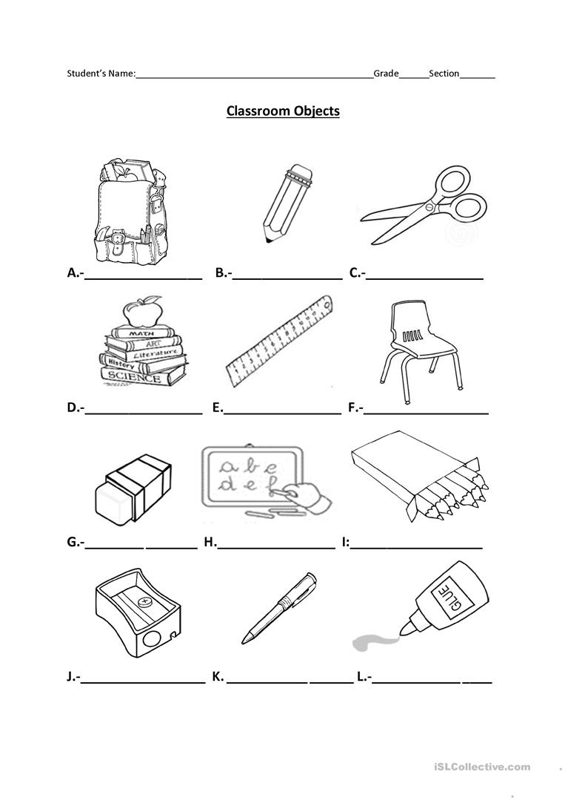

12.Escribe la forma en PLURAL de las palabras propuestas en singular (1p/0,1 x 10).

SINGULAR | PLURAL | SINGULAR | PLURAL
Plane |  | Woman
Child |  | Video
Tree |  | Fox
Map |  | Country
Foot |  | Day
Tooth |  | Mouse

TEMA 3 (THIS IS MY FAMILY)

13.En la imagen siguiente escribe en ingles el nombre de los siguientes miembros de la familia. (1p/0,1 x 10).

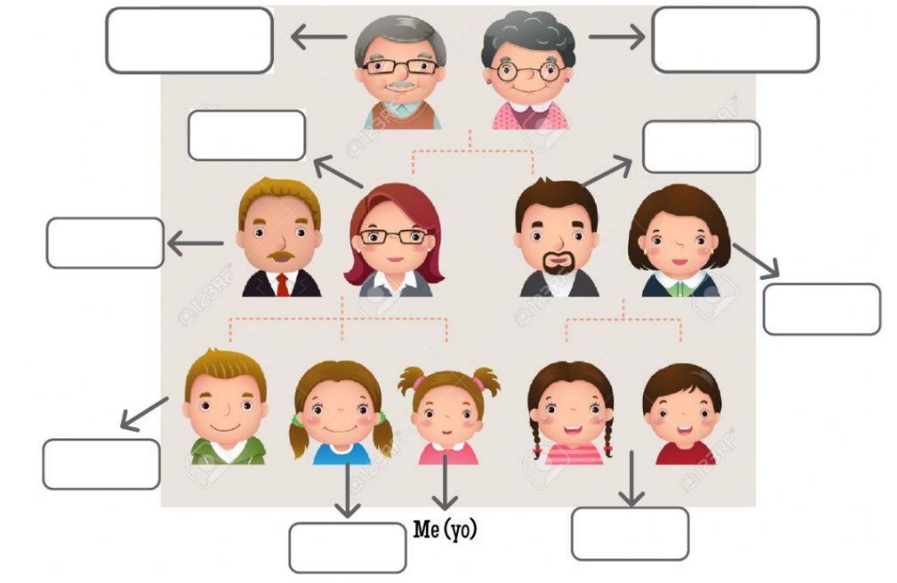

14.Forma construcciones en genitivo sajón a partir de las siguientes expresiones (1p/0,16 x 6).
E.g.- The house of Peter ˃ Peter’s house

The cousin of Linda and James
The plane of Mary
The nose of the dog
The ball of Carla
The cities of Ireland
The ball of John

15.Completa las oraciones con el verbo HAVE GOT [+ Afirmativa/ - Negativa /? Interrogativa en cada caso] (1p/0,1 x 10).

a. Helen ……………………. a blue mobile phone (-).
b. ………… they ………… a flat in the beach?
c. Yes, they …………
d. Brad and Paola ……………………. three schoolbags (+).
e. We ……………………. History lessons on Tuesday (-).
f. The giraffe ……………………. long legs (+).
g. I ……………………. some old CDs (+).
h. ………… my dad ………… two bank accounts?
i. No, he …………
j. You ……………………. enough time to finish the race (-).

16.Utiliza las respuestas cortas en las preguntas formuladas con HAVE GOT (1p/0,2 x 5).

a. Has she got small eyes? No, ……………………
b. Have they got a green ship? No, ……………………
c. Have you got an English test? Yes, ……………………
d. Has he got a big mouth? Yes, ……………………
e. Have we got a map and a compass? No, ……………………

1º ÁMBITO COMUNICACIÓN: INGLÉS
Entregar hasta el 13 de noviembre de 2025 el Bloque 2

Nombre:…………………………………………………………………………………………..
Localidad:…………………………………………………………………………………………
IMPORTANTE: Realiza las actividades en este mismo documento a mano. Entregalo al profesor correspondiente en el plazo establecido (consultar cuadro en instrucciones).

BLOQUE 2
[12 puntos]

TEMA 4 (LUNCH TIME)

- Ordena las diferentes comidas según el día (1p/0,25 x 4).
Dinner – Breakfast – Lunch

______________ _______________ _____________

- Escribe la hora que marcan los siguientes relojes: (1p/0,2 x 5).
7:15 AM:
  - It´s…………………………………………………………………..

  - 8:05 AM: It´s…………………………………………………………………..

  - 6:20 AM: It´s…………………………………………………………………..

  - 2:30 PM: It´s…………………………………………………………………..

  - 5:00 PM: It´s………………………………………………………………….

- ¿Qué hora es? What time is it? Según indican las agujas del reloj.
(1p/0,125 x 8). Contesta después de la imagen

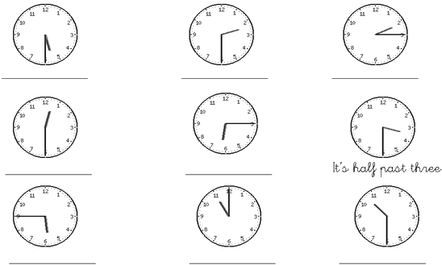

It´s half past three

- Indica si las siguientes palabras son Countable O Uncountable:
(1p/0,1 x 10).

  - Potato:_______________
  - lamb:_________________
  - egg:__________________
  - burger: ______________
  - milk:_________________
  - coffee: _______________
  - watermelon:_________
  - pencil:________________
  - bread:________________
  - cocoa:________________

- Clasifica más sustantivos en contables e incontables en la columna correspondiente y tradúcelos a español:(1p/0,1 x 10).

coffee - milk - candle - orange - time
money - bread - key - flower - cheese

COUNTABLE | UNCOUNTABLE

TEMA 5 ( AT THE SUPERMARKET)

- Traducir en inglés el siguiente vocabulario relacionado con la comida
(1p/0,05 x 20).

Leche: ______________________ Tarta:______________________

Pollo: _______________________ Naranjas: __________________

Plátano: ____________________ Zanahoria: _________________

Huevo: _____________________ arroz: ______________________

Pan: ________________________ Queso: ____________________

- Une con el que corresponda (1p/0,25 x 4).

A glass of |  | water
A jar of |  | chocolate
A cup of |  | honey
A bar of |  | tea

- Completa las oraciones con SOME/ANY (1p/0,1 x 10).

- Has Robert got ………….. red pens at the store?
- Can I have ………….. more red wine, please?
- There isn’t ………….. coffee in this green cup.
- There aren’t ………….. people outside.
- You have ………….. cocoa for dinner. It’s good for your health!
- Mary hasn’t got …………..tests this morning.
- Could I have ………….. more sweets, please?
- They don’t taste ………….. new flavours at this restaurant.
- Would you like ………….. salt with your steak?
- Howard collects ………….. dry flowers.

- Completa las siguientes oraciones con la forma adecuada de THERE IS/THERE ARE [+ Afirmativa/- Negativa /? Interrogativa en cada caso] (1p/0,1 x 10).

a. ………………. any cheese in the fridge (-).
b. ………………. some cars parked outside (+).
c. ………………. any obstacles along the corridor (-).
d. ………………. some cookies on the shelf (+).
e. ………………. a wallpaper on my computer (+).
f. ………………. a woman outside? g. No, ……………….
h. ………………. any novels in this library? i. No, ………………. .
j. ………………. five people in the queue (+).

- Rellena los espacios con HOW MUCH/HOW MANY (1 p / 0,1 x 10).

- ……………….. tall people are there in this contest?
- ……………….. teeth has my little children got?
- ……………….. milk do we drink weekly?
- ……………….. audience is there inside the musical saloon?
- ……………….. posters does Ron buy per month?
- ……………….. expensive limousines are there on that road?
- ……………….. sheep does the rancher have?
- ……………….. pets are there at home?
- ……………….. volume is allowed in this lounge?
- ……………….. raw fish might they eat?

TEMA 6 ( WHAT DO YOU LIKE ABOUT YOUR JOB?)

- Traduce a castellano los siguientes oficios. (1p/0,1 x 10).

a.policeman/policewoman:
b. baker:
c. dentist:
d. cook:
e. waiter:
f. student:
g. lawyer:
h. nurse:
i. hairdresser/barber:
j.electric
- Escribe una profesión que normalmente se desarrolla en estos lugares (1p/0,10 x 10).
E.g.- A car garage ˃Mechanic

a. A restaurant f. A shop
b. At home g. An office
c. A school h. A hospital
d. A theatre i. A supermarket
e. A kitchen j. police station

1º ÁMBITO COMUNICACIÓN: INGLÉS
Entregar hasta el 12 de diciembre de 2025 el Bloque 3

Nombre:…………………………………………………………………………………………….
Localidad:…………………………………………………………………………………………..
IMPORTANTE: Realiza las actividades en este mismo documento a mano. Entregalo al profesor correspondiente en el plazo establecido (consultar cuadro en instrucciones).

BLOQUE 3
[10 puntos]

TEMA 7 (WHERE DO YOU LIVE?)

- Traduce a castellano o inglés las palabras asociadas con el mobiliario de la casa (1,5 p/0,6 x 24).

ENGLISH | SPANISH | SPANISH | ENGLISH
Freezer |  | Cafetera
Fridge |  | Cortina
Oven |  | Ducha
Bath |  | Alfombra
Washbasin |  | Sofá
Cocina |  | Dormitorio
Cuarto de baño |  | Comedor
Salón |  | Terraza
Pasillo |  | Bañera
Ducha |  | Espejo
Silla |  | Sillón
Estantería |  | Mesa

- Escribe la TERCERA PERSONA DEL SINGULAR de los siguientes verbos. (1p/0,1 x 10)

- Play ____________
- Mix_____________
- Study____________
- Go ______________
- Wash _____________
- Teach ______________
- Drive_____________
- Kiss ____________
- Fly _____________
- Enjoy __________
- Help ______________

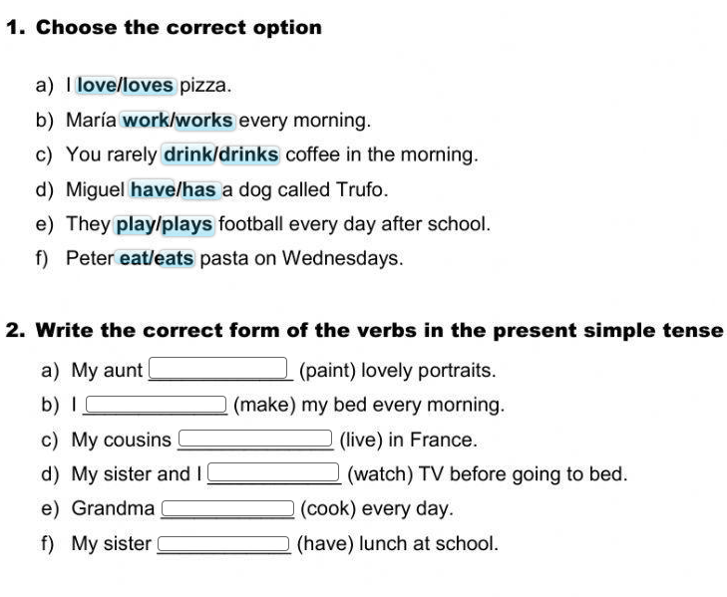
(1p/0,16 x 6)

(1p/0,16 x 6)

(1p/0,16 x 6)

(1p/0,16 x 6)

(2p/0,2 x 10)

(2p/0,2 x 10)
- Complete the sentences using the verb in brackets.

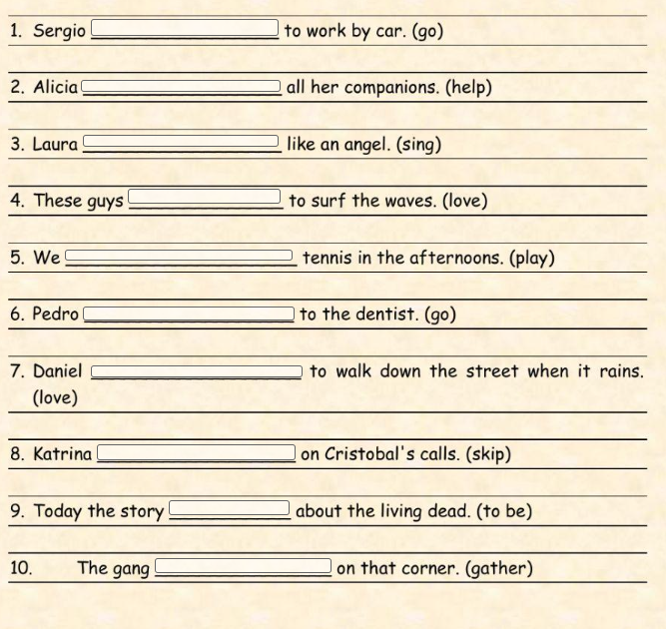

1 |  | 6
2 |  | 7
3 |  | 8
4 |  | 9
5 |  | 10

TEMA 8 (HOME SWEET HOME)

- Completa con la forma correcta de PRESENTE SIMPLE [+ Afirmativa/ - Negativa/? Interrogativa] (2,5 p/0,2 x 10).

- Claire usually ………………… (fly) to Oslo (+).
- ………… Sheila ………… (write) any poems?
- No, she ………… (-).
- Your friend ………………… (not take) the underground in the morning (-).
- My neighbours ………………… (prefer) going to the cinema than going to the pub (+).
- Caroline usually ………………… (miss) her boyfriend, who is abroad. (+)
- ………… Peter………… (walk) home at night?
- Yes, he ………… (+).
- They ………………… (not do) their homework (-).
- He ………………… (not be) a wealthy person (-).

7.Traduce las siguientes tareas domésticas:(1p/0,125 x 8)

Hacer la colada ___________________ Planchar: ______________________
Limpiar el polvo: __________________ Hacer la comida: _______________
Fregar los platos: __________________ Fregar el suelo: _________________
Pasar la aspiradora: ________________ barrer: _________________________

